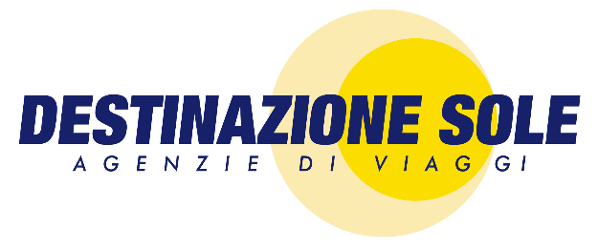

VS.LOGO

Modulo di prenotazione
Festival “SPIRITO del PIANETA”
DUNCAROON (Scozia) - dal 16 al 19 maggio 2019

Passeggero 1
cognome....................................................................nome................................................................................
indirizzo................................................................................................................................................................
nato a......................................................................... il.......................................................................................
C.F............................................................................................ tel........................................................................
Passeggero 2
cognome....................................................................nome................................................................................
indirizzo................................................................................................................................................................
nato a......................................................................... il.......................................................................................
C.F............................................................................................ tel........................................................................
Documento necessari : carta d’identità in corso di validità

Quota individuale di partecipazione in camera doppia :

- € 435 x n. pax……… = € …………………..

- ASS.ne FACOLTATIVA ANN.TO (€ 30) x n. pax……… = € …………………

- Supplemento camera singola (€ 420) x n. pax…….. = € ………………….

- Biglietto d’ingresso al Festival Duncarron sabato 18 (€ 25) € ………………….

Modalità di pagamento :

BONIFICO BANCARIO - Serio Travel SRL – IBAN IT33N0311153410000000028834
Causale : SALDO pratica – DUNCAROON – 16/19 maggio 2019 - Nome e Cognome

Firma .................................................................................................. Data .....................................................

Referenti agenzia : Sig.re Elisabetta e Laura – tel. 035/41.23.370 – cell. 393/9932252

DESTINAZIONE SOLE di SERIO TRAVEL S.R.L. Unipersonale - 24020 Ranica (BG) Via Adelasio, 10 - P.IVA: 02765880162

